Тема. Микола Васильович Гоголь «Шинель». Духовне знецінення й занепад особистості в умовах антигуманного суспільства. Критичний пафос твору.  
Мета: здійснити цілісний аналіз образу Акакія Акакійовича Башмачкіна, розкрити сутність образу та художні засоби його створення, значення шинелі в його житті; розвивати аналітичне та критичне мислення; розвивати словниковий запас учнів, навички зв’язного мовлення, давати власну характеристику головному герою; виховувати почуття гуманізму.  
 Хід уроку  
I. Організаційний момент.  
II. Оголошення теми, мети уроку.  
III. Актуалізація опорних знань.  
1. Перевірка знання тексту.  
*Вправа «Так чи Ні»*  
1. Башмачкін був таємним радником?  
2. На роботі його всі поважали.   
3. В департаменті Башмачкін постійно щось писав.   
4. Найлютішим ворогом для нього був мороз.  
5. Шинель героя часто називали «капотом».   
6.Нова шинель коштувала 400 рублів.  
7. Акакій Акакійович все життя мріяв про новий будинок.   
8. Після того, як пропала шинель, герой заказав нову.   
9. Біля Малинкіного мосту почав з’являтися привид.  
10. Генерала було звати Петро Миколайович.   
11. Комір на новій шинелі був із бобра.

12. Башмачкіну було 62 роки.   
  
IV. Робота над змістом твору.  
1. Бліц-опитування за змістом повісті М. В. Гоголя «Шинель».  
- Де відбуваються події, зображені в повісті ?  
- Хто головний герой твору?  
- Що означає його ім’я і по-батькові?  
- Де і ким він працює?

-У якому чині перебуває герой?  
- Яка його заробітна платня за рік?  
- Головна художня деталь, що підтверджує його злидарське становище.

- Як Башмачкін ставився до служби?  
- Що було улюбленою справою в його житті?  
- Як ставилися до Башмачкіна на службі?  
- Чи обурювало це героя?  
- Коли Акакій Акакійович ображався?  
- Назвіть найголовнішу рису характеру героя.

- Як він розважався?  
- Коли Башмачкін відчув, що стара шинель потребує ремонту?  
2. Вправа «Впізнай героя»  
«Він рябий, мав криве око; великий палець на нозі зі знівеченим нігтем»

- Чому кравець Петрович не погодився латати «капот», а рекомендував пошити нову шинель? - Скільки грошей потрібно було на нову шинель?  
- Скільки було у Башмачкіна?  
- Де герой дістав решту?Яким чином?

3. Словесне малювання.  
-Уявіть помешкання Башмачкіна. Опишіть його. Які кольори переважають? Чому?

4.Бесіда  
- Чи змінилося щось у внутрішньому світі героя, коли у нього з’явилася мета?

- Як відреагували на нову шинель колеги Башмачкіна?- Який настрій був у Башмачкіна цього дня?  
- Хто влаштував вечірку замість Акакія Акакійовича?  
- Як почувався Башмачкін на вечірці?  
- Що трапилося з Башмачкіним під час повернення з вечірки?  
- Як поводив себе Акакій Акакійович? Чи захищався від крадіїв?  
- До кого кинувся Башмачкін по допомогу?  
- Яким був наступний крок пошуку шинелі?  
- Як сприйняли в департаменті звістку про біду Башмачкіна?  
- Що порадили колеги Башмачкіну?  
- У якому чині була»значна особа?

- Чому Башмачкін з’явився у приймальні генерала невчасно?  
- Що викликало гнів “значної особи»?- Які наслідки для Башмачкіна мало гримання генерала?  
- Чому герой помер не відразу після пограбування, а після відвідування «значної особи»?

- Як відреагували на сумну подію на роботі?- Які чутки пішли по Петербургу після смерті Башмачкіна?

- У якому стані перебував генерал після історії з чиновником?

- Що трапилося із «значною особою», коли він їхав по вулиці?

- З якими словами мрець здер шинель?  
- Яким ми бачимо привид Башмачкіна?  
- Чому привид знімав шинель з усіх, «не дивлячись на чин і звання?  
- Як ви думаєте, чому привид Башмачкіна дуже відрізнявся від живого Акакія Акакійовича?  
  
V. Аналітичне дослідження.

1. Складання постеру **«Знайомтесь:Башмачкін!»**

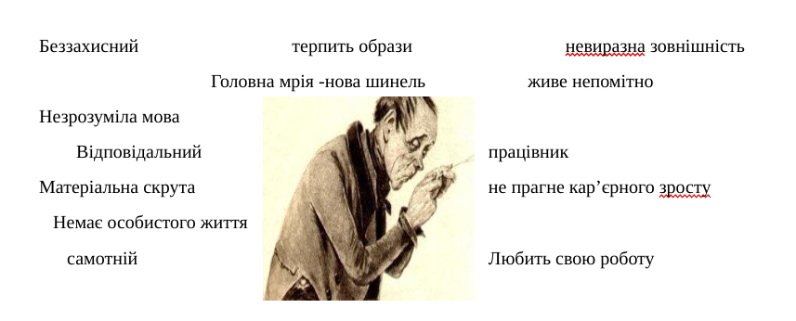

2. Робота в групах.  
 Завдання:  
-Визначте позитивні й негативні риси характеру Башмачкіна.  
Позитивні риси: Негативні риси:

3. Інтерактивна вправа «Гронування».  
- Чим для Башмачкіна була шинель?  
  
 ШИНЕЛЬ

VІ. Закріплення вивченого

1. Робота в групах.  
Завдання:  
1-ій групі охарактеризувати образ Башмачкіна у старій шинелі( за планом)  
2-ій групі охарактеризувати образ Башмачкіна в новій шинелі( за планом)  
 План  
1.Ставлення оточення до персонажа.  
2.Ставлення Башмачкіна до навколишнього світу.  
3. Скласти сенкан.

2. Вправа “Метаплан»

- Отже, ми бачимо, що перед нами постає образ «маленької» людини, нікому не потрібної, самотньої, забутої суспільством. М.В. Гоголь піднімає важливу проблему взаємовідносин людини і середовища, суспільства в якому перебуває. Давайте проаналізуємо на прикладі взаємовідносин Башмачкіна і його оточення.

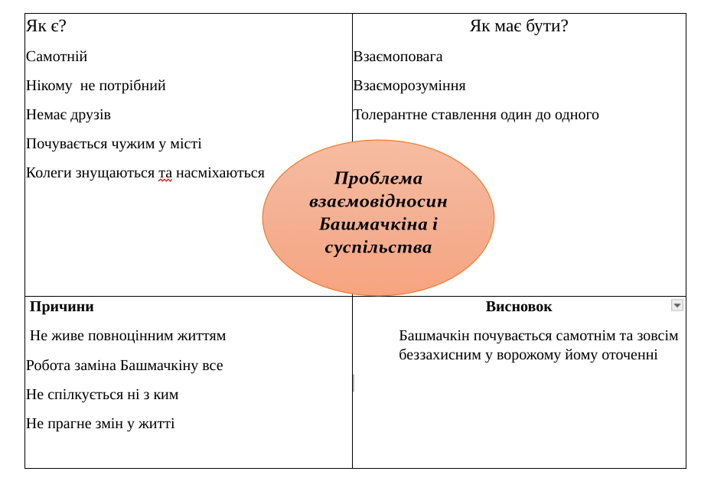

3. Проблемне питання.  
-Чому Гоголь головним героєм твору зобразив «маленьку людину»?   
- Як ви думаєте, чи міг Акакій Акакійович змінити своє життя? Аргументуйте відповідь.  
  
VІІ. Підбиття підсумків уроку.  
Прийом «Мікрофон».  
- Дайте свою характеристику головному герою повісті, починаючи зі слів:» На мою думку, Башмачкін -   
  
Заключне слово вчителя.  
- Героєм повісті М. В. Гоголь зробив «істоту ніким не захищену, нікому не дорогу, нікому не цікаву…» письменник хотів, щоб слова бідного Акакія Акакієвича:»Я брат твій» проникли в найчерствіше, найжорстокіше серце.

VІІІ. Домашнє завдання.  
Навести приклади на тему “Образи «маленьких людей» в літературі” (письмово)

**Роботи надсилати на платформу Human або на пошту natalya9574@gmail.com**